Gameplay :
-rpg tour par tour
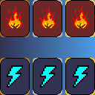
-système de cartes :

-map monde
-level de perso et d’éléments, stat, évolution du perso
-carte obtenable en loot de gros mob + boss, chest , shop , récompenses de quêtes
-ennemie visible sur la map, se rapproche du joueur quand dans le champ de vision
-des structures apparaissent dans le monde (village, dungeon, foret,etc)

